Федеральное агентство связи

ГОУ ВПО «Сибирский государственный университет

телекоммуникации и информатики»

Уральский технический институт связи и информатики (филиал)

Е.Е. Минина

ИНФОРМАТИКА

Методические указания по выполнению домашней контрольной работы
для студентов дистанционной формы обучения
на базе среднего (полного) общего образования
специальностей 210406.65 Сети связи и системы коммутации
210404.65 Многоканальные телекоммуникационные системы

Екатеринбург
2008
ББК 22.19
УДК 517.9

Рецензент: к.т.н. доцент, декан факультета информатики УрГПУ М.В. Лапенок

Минина Е.Е.
Информатика: Методические рекомендации по изучению дисциплины и выполнению домашней контрольной работы / Е.Е. Минина. — Екатеринбург: УрТИСИ ГОУ ВПО «СибГУТИ», 2009. — 38 с.

Методические рекомендации содержат программу курса, методические указания по выполнению контрольной работы, варианты заданий.

Рекомендовано НМС УрТИСИ ГОУ ВПО СибГУТИ в качестве методических указаний по выполнению лабораторных работ студентами очной формы обучения направления 210406.65 Сети связи и системы коммутации210404.65Многоканальные телекоммуникационные системы для дистанционной формы обучения.

ББК 22.19
УДК 517.9

Кафедра информационных систем и технологий
© УрТИСИ ГОУ ВПО «СибГУТИ», 2008

СОДЕРЖАНИЕ

Введение 3
1 Требования и задания для выпонения домашней контрольной работы 2
2 Методические указания по выполнению домашней контрольной работы 23
Литература 38

ВВЕДЕНИЕ

Данное пособие создавалось с целью оказания помощи студентам заочной формы обучения в подготовке и написании домашней контрольной работы. Контрольная работа является важной частью курса «Информатика», связанного с применением компьютеров в профессиональной деятельности, к которой готовятся студенты. В этой работе студенты должны показать свои знания теоретических вопросов, определенных государственным стандартом, умения четко и грамотно распределять информацию и умения использовать офисные приложения для решения профессиональных задач.
В пособии приведены задания для выполнения в качестве домашней контрольной работы для студентов дистанционной формы обучения на базе среднего (полного) общего образования, методические рекомендации по их выполнению, а также ссылки на информационные образовательные ресурсы (бумажные и электронные).

1 Требования и задания для выполнения ДКР

1.1 Структура домашней контрольной работы и требования к ее выполнению
Домашняя контрольная работа содержит 3 задания: реферат по одной из актуальных тем современной информатики, решение оптимизационной задачи в Microsoft Excel и выполнение действий в различных системах счисления.
Номер варианта контрольной работы определяется двумя последними цифрами номера зачетной книжки.

Требования к выполнению ДКР.
Вопрос 1. Необходимо написать реферат на заданную в варианте задания тему.
Реферат должен быть оформлен в электронном и бумажном варианте. При разработке реферата обязательно использовать различные возможности оформления документов (внедрение объектов, колонтитулы, работу со стилями и т.д.)
По материалам реферата необходимо подготовить презентацию в PowerPoint и защиту реферата на 7 минут.
По остальным темам подготовить по одному вопросу для обсуждения при защите реферата.
Вопрос 2. Необходимо решить оптимизационную задачу средствами Microsoft Excel. Решение задачи представить в электронном и бумажном варианте.
Вопрос 3. Необходимо перевести каждое из исходных чисел в двоичную систему счисления. Выполнить действия в двоичной системе счисления. Результат перевести в десятичную систему счисления. Проверить правильность решения в десятичной системе счисления.
Требования к оформлению отчета по домашней контрольной работе.
Результаты выполнения ДКР оформляются в виде бумажного и электронного варианта отчета.
Структура бумажного варианта отчета (формат А4):
- титульный лист;
- теоретическая часть (реферат);
- практическая часть (задачи);
- список использованной литературы и электронных образовательных ресурсов.
Электронный вариант контрольной работы - диск с файлами:
- файл с текстом отчета, соответствующий бумажному варианту;
- презентация для защиты реферата,
- вопросы по другим темам рефератов.

Задания для домашней контрольной работы

Вариант 1
1. Реферат: Мировоззренческие экономические и правовые аспекты информационных технологий
- . Задача.
При подкормке посевов необходимо внести на 1 га почвы не менее 8 единиц азота, 21 единицы аммония и 16 единиц фосфора. Фермер закупает комбинированные удобрения двух видов: суперфосфат и аммофос. Содержание количества единиц химических веществ в 1 кг каждого вида удобрений и цена 1 кг удобрений указаны в таблице. Определить потребность фермера в удобрениях каждого вида на 1 га посевной площади при минимальных затратах на их приобретение.

Таблица 1 - Характеристика удобрений
Химические вещества | Содержание химических веществ в 1 кг удобрений
Химические вещества | Суперфосфат | Аммофос
Азот | 1 | 5
Аммоний | 12 | 3
Фосфор | 4 | 4
Цена 1 кг удобрений, руб. | 5 | 2

3. Решение задачи представить в электронном и бумажном варианте.
3.1 Перевести каждое из исходных чисел в двоичную систему счисления. Выполнить действия в двоичной системе счисления. Результат перевести в десятичную систему счисления. Проверить правильность решения.
66/11+18*16-187
3.2 Сдаются бумажный и электронный варианты отчета.
3.3 Структура бумажного варианта отчета (формат А4):
-титульный лист;
-теоретическая часть (реферат);
-практическая часть (задачи)
-список использованной литературы.
3.4 Электронный вариант контрольной работы - диск с файлами:
-файл с текстом отчета, соответствующий бумажному варианту;
-презентация для защиты реферата,
-вопросы по другим темам рефератов.

Вариант 2
1. Реферат: Понятие информации и ее измерение. Количество и качество информации. Единицы измерения информации.
2. Задача.
Дневной рацион. На звероферме выращиваются черно-бурые лисы и песцы. Для обеспечения нормальных условий их выращивания используются три вида кормов. Количество корма каждого вида, не менее которого должны получать животные, приведено в таблице. В ней указаны также общее количество корма каждого вида, которое может быть использовано зверофермой, и прибыль от реализации одной шкурки лисицы и песца.

Таблица 2 – Распределение кормов
Вид корма | Количество единиц корма, которое ежедневно должны получать животные |  | Общее количество корма
Вид корма | лисица | песец | Общее количество корма
Церебрин | 2 | 3 | 180
Токоферол | 4 | 1 | 240
Клофенак | 6 | 7 | 426
Прибыль от реализации одной шкурки, руб. | 160 | 120

3. Решение задачи представить в электронном и бумажном варианте.
3.1 Перевести каждое из исходных чисел в двоичную систему счисления. Выполнить действия в двоичной системе счисления. Результат перевести в десятичную систему счисления. Проверить правильность решения.
6*(24+8)/12-34
3.2 Сдаются бумажный и электронный варианты отчета.
3.3 Структура бумажного варианта отчета (формат А4):
-титульный лист;
-теоретическая часть (реферат);
-практическая часть (задачи)
-список использованной литературы.
3.4 Электронный вариант контрольной работы - диск с файлами:
-файл с текстом отчета, соответствующий бумажному варианту;
-презентация для защиты реферата,
-вопросы по другим темам рефератов.

Вариант 3
1. Реферат: Информация и энтропия.
2.Задача.
Целочисленное программирование. Для изготовления трех видов изделий А, В и С используется токарное, фрезерное, сварочное и шлифовальное оборудование. Затраты времени на обработку одного изделия для каждого типа оборудования, а также прибыль от реализации одного изделия каждого вида указаны в таблице 3.

Таблица 3 – Распределение рабочего времени оборудования.
Тип  оборудования | Затраты времени (станко-ч) на обработку одного изделия вида |  |  | Общий фонд рабочего времени оборудования (ч)
Тип  оборудования | А | В | С | Общий фонд рабочего времени оборудования (ч)
Фрезерное | 2 | 4 | 5 | 120
Токарное | 1 | 8 | 6 | 280
Сварочное | 7 | 4 | 5 | 240
Шлифовальное | 4 | 6 | 7 | 360
Прибыль (руб.) | 10 | 14 | 12

Определить, сколько изделий и какого вида следует изготовить предприятию, чтобы прибыль была максимальной.
3. Решение задачи представить в электронном и бумажном варианте.
3.1 Перевести каждое из исходных чисел в двоичную систему счисления. Выполнить действия в двоичной системе счисления. Результат перевести в десятичную систему счисления. Проверить правильность решения.
(17+124/4)*5-87
3.2 Сдаются бумажный и электронный варианты отчета.
3.3 Структура бумажного варианта отчета (формат А4):
-титульный лист;
-теоретическая часть (реферат);
-практическая часть (задачи)
-список использованной литературы.
3.4 Электронный вариант контрольной работы - диск с файлами:
-файл с текстом отчета, соответствующий бумажному варианту;
-презентация для защиты реферата,
-вопросы по другим темам рефератов.

Вариант 4
- Реферат: Сообщения и сигналы. Кодирование и квантование сигналов.
- Задача.
Оптимальное планирование. Министерство размещает заказ на производство 200 кастрюль среди предприятий отрасли. Затраты, связанные с производством х1 кастрюль на предприятии «Красная рожа», равны руб., а с производством х2 кастрюль на предприятии «Великий немой» составляют руб. Составить план выпуска кастрюль предприятиями отрасли по критерию минимума общих затрат на их производство
3. Решение задачи представить в электронном и бумажном варианте.
3.1 Перевести каждое из исходных чисел в двоичную систему счисления. Выполнить действия в двоичной системе счисления. Результат перевести в десятичную систему счисления. Проверить правильность решения.
(15- 57/3)*4+61
3.2 Сдаются бумажный и электронный варианты отчета.
3.3 Структура бумажного варианта отчета (формат А4):
-титульный лист;
-теоретическая часть (реферат);
-практическая часть (задачи)
-список использованной литературы.
3.4 Электронный вариант контрольной работы - диск с файлами:
-файл с текстом отчета, соответствующий бумажному варианту;
-презентация для защиты реферата,
-вопросы по другим темам рефератов.

Вариант 5
1. Реферат: Информационный процесс в автоматизированных системах. Фазы информационного цикла и их модели.
2. Задача.
При подкормке посевов необходимо внести на 1 га почвы не менее 8 единиц азота, 21 единицы аммония и 16 единиц фосфора. Фермер закупает комбинированные удобрения двух видов: суперфосфат и аммофос. Содержание количества единиц химических веществ в 1 кг каждого вида удобрений и цена 1 кг удобрений указаны в таблице. Определить потребность фермера в удобрениях каждого вида на 1 га посевной площади при минимальных затратах на их приобретение.

Таблица 4 – Характеристика удобрений
Химические вещества | Содержание химических веществ в 1 кг удобрений
Химические вещества | Суперфосфат | Аммофос
Азот | 1 | 5
Аммоний | 12 | 3
Фосфор | 4 | 4
Цена 1 кг удобрений, руб. | 5 | 2

3. Решение задачи представить в электронном и бумажном варианте.
3.1 Перевести каждое из исходных чисел в двоичную систему счисления. Выполнить действия в двоичной системе счисления. Результат перевести в десятичную систему счисления. Проверить правильность решения.
11*3+45/15-78
3.2 Сдаются бумажный и электронный варианты отчета.
3.3 Структура бумажного варианта отчета (формат А4):
-титульный лист;
-теоретическая часть (реферат);
-практическая часть (задачи)
-список использованной литературы.
3.4 Электронный вариант контрольной работы - диск с файлами:
-файл с текстом отчета, соответствующий бумажному варианту;
-презентация для защиты реферата,
-вопросы по другим темам рефератов.

Вариант 6
- Реферат: Информационный ресурс и его составляющие.
- Задача.
Целочисленное программирование. Для изготовления трех видов изделий А, В и С используется токарное, фрезерное, сварочное и шлифовальное оборудование. Затраты времени на обработку одного изделия для каждого типа оборудования, а также прибыль от реализации одного изделия каждого вида указаны в таблице 5.

Таблица 5 - Распределение рабочего времени оборудования.
Тип  оборудования | Затраты времени (станко-ч) на обработку одного изделия вида |  |  | Общий фонд рабочего времени оборудования (ч)
Тип  оборудования | А | В | С | Общий фонд рабочего времени оборудования (ч)
Фрезерное | 2 | 4 | 5 | 120
Токарное | 1 | 8 | 6 | 280
Сварочное | 7 | 4 | 5 | 240
Шлифовальное | 4 | 6 | 7 | 360
Прибыль (руб.) | 10 | 14 | 12

Определить, сколько изделий и какого вида следует изготовить предприятию, чтобы прибыль была максимальной
- Решение задачи представить в электронном и бумажном варианте.
3.1 Перевести каждое из исходных чисел в двоичную систему счисления. Выполнить действия в двоичной системе счисления. Результат перевести в десятичную систему счисления. Проверить правильность решения.
156/6-13*7+18
3.2 Сдаются бумажный и электронный варианты отчета.
3.3 Структура бумажного варианта отчета (формат А4):
-титульный лист;
-теоретическая часть (реферат);
-практическая часть (задачи)
-список использованной литературы.
3.4 Электронный вариант контрольной работы - диск с файлами:
-файл с текстом отчета, соответствующий бумажному варианту;
-презентация для защиты реферата,
-вопросы по другим темам рефератов.

Вариант 7
- Реферат: Информационные технологии. Технические и программные средства информационных технологий.
- Задача.
Оптимальное планирование. Министерство размещает заказ на производство 200 кастрюль среди предприятий отрасли. Затраты, связанные с производством х1 кастрюль на предприятии «Красная рожа», равны руб., а с производством х2 кастрюль на предприятии «Великий немой» составляют руб. Составить план выпуска кастрюль предприятиями отрасли по критерию минимума общих затрат на их производство.
- Решение задачи представить в электронном и бумажном варианте.
3.1 Перевести каждое из исходных чисел в двоичную систему счисления. Выполнить действия в двоичной системе счисления. Результат перевести в десятичную систему счисления. Проверить правильность решения.
(96+12)/6-15*4
3.2 Сдаются бумажный и электронный варианты отчета.
3.3 Структура бумажного варианта отчета (формат А4):
-титульный лист;
-теоретическая часть (реферат);
-практическая часть (задачи)
-список использованной литературы.
3.4 Электронный вариант контрольной работы - диск с файлами:
-файл с текстом отчета, соответствующий бумажному варианту;
-презентация для защиты реферата,
-вопросы по другим темам рефератов.

Вариант 8
1. Реферат: Основные виды обработки данных. Обработка аналоговой и цифровой информации. Устройства обработки данных и их характеристики.
2. Задача.
При подкормке посевов необходимо внести на 1 га почвы не менее 8 единиц азота, 21 единицы аммония и 16 единиц фосфора. Фермер закупает комбинированные удобрения двух видов: суперфосфат и аммофос. Содержание количества единиц химических веществ в 1 кг каждого вида удобрений и цена 1 кг удобрений указаны в таблице. Определить потребность фермера в удобрениях каждого вида на 1 га посевной площади при минимальных затратах на их приобретение.

Таблица 6 - Характеристика удобрений
Химические вещества | Содержание химических веществ в 1 кг удобрений
Химические вещества | Суперфосфат | Аммофос
Азот | 1 | 5
Аммоний | 12 | 3
Фосфор | 4 | 4
Цена 1 кг удобрений, руб. | 5 | 2

3. Решение задачи представить в электронном и бумажном варианте.
3.1 Перевести каждое из исходных чисел в двоичную систему счисления. Выполнить действия в двоичной системе счисления. Результат перевести в десятичную систему счисления. Проверить правильность решения.
21-(61+23*13)/15
3.2 Сдаются бумажный и электронный варианты отчета.
3.3 Структура бумажного варианта отчета (формат А4):
-титульный лист;
-теоретическая часть (реферат);
-практическая часть (задачи)
-список использованной литературы.
3.4 Электронный вариант контрольной работы – диск с файлами:
-файл с текстом отчета, соответствующий бумажному варианту;
-презентация для защиты реферата,
-вопросы по другим темам рефератов.

Вариант 9
1. Реферат: Понятие и свойства алгоритма.
2. Задача.
Дневной рацион. На звероферме выращиваются черно-бурые лисы и песцы. Для обеспечения нормальных условий их выращивания используются три вида кормов. Количество корма каждого вида, не менее которого должны получать животные, приведено в таблице. В ней указаны также общее количество корма каждого вида, которое может быть использовано зверофермой, и прибыль от реализации одной шкурки лисицы и песца.

Таблица 7 – Распределение кормов
Вид корма | Количество единиц корма, которое ежедневно должны получать животные |  | Общее количество корма
Вид корма | лисица | песец | Общее количество корма
Церебрин | 2 | 3 | 180
Токоферол | 4 | 1 | 240
Клофенак | 6 | 7 | 426
Прибыль от реализации одной шкурки, руб. | 160 | 120

- Решение задачи представить в электронном и бумажном варианте.
3.1 Перевести каждое из исходных чисел в двоичную систему счисления. Выполнить действия в двоичной системе счисления. Результат перевести в десятичную систему счисления. Проверить правильность решения.
8*(24+3)/12-47
3.2 Сдаются бумажный и электронный варианты отчета.
3.3 Структура бумажного варианта отчета (формат А4):
-титульный лист;
-теоретическая часть (реферат);
-практическая часть (задачи)
-список использованной литературы.
3.4 Электронный вариант контрольной работы – диск с файлами:
-файл с текстом отчета, соответствующий бумажному варианту;
-презентация для защиты реферата,
-вопросы по другим темам рефератов.

Вариант 10
1. Реферат: Принцип программного управления. Функциональная и структурная организация компьютера. Сетевые технологии обработки данных.
2. Задача.
Целочисленное программирование. Для изготовления трех видов изделий А, В и С используется токарное, фрезерное, сварочное и шлифовальное оборудование. Затраты времени на обработку одного изделия для каждого типа оборудования, а также прибыль от реализации одного изделия каждого вида указаны в таблице 8.

Таблица 8 - Распределение рабочего времени оборудования.
Тип  оборудования | Затраты времени (станко.ч) на обработку одного изделия вида |  |  | Общий фонд рабочего времени оборудования (ч)
Тип  оборудования | А | В | С | Общий фонд рабочего времени оборудования (ч)
Фрезерное | 2 | 4 | 5 | 120
Токарное | 1 | 8 | 6 | 280
Сварочное | 7 | 4 | 5 | 240
Шлифовальное | 4 | 6 | 7 | 360
Прибыль (руб.) | 10 | 14 | 12

Определить, сколько изделий и какого вида следует изготовить предприятию, чтобы прибыль была максимальной
3. Решение задачи представить в электронном и бумажном варианте.
3.1 Перевести каждое из исходных чисел в двоичную систему счисления. Выполнить действия в двоичной системе счисления. Результат перевести в десятичную систему счисления. Проверить правильность решения.
(29*7+44/11)-171
3.2 Сдаются бумажный и электронный варианты отчета.
3.3 Структура бумажного варианта отчета (формат А4):
-титульный лист;
-теоретическая часть (реферат);
-практическая часть (задачи)
-список использованной литературы.
3.4 Электронный вариант контрольной работы - диск с файлами:
-файл с текстом отчета, соответствующий бумажному варианту;
-презентация для защиты реферата,
-вопросы по другим темам рефератов.

Вариант 11
- Реферат на тему: Виды и характеристики носителей и сигналов. Спектры сигналов. Модуляция и кодирование.
- Задача.
Оптимальное планирование. Министерство размещает заказ на производство 200 кастрюль среди предприятий отрасли. Затраты, связанные с производством х1 кастрюль на предприятии «Красная рожа», равны руб., а с производством х2 кастрюль на предприятии «Великий немой» составляют руб. Составить план выпуска кастрюль предприятиями отрасли по критерию минимума общих затрат на их производство.
- Решение задачи представить в электронном и бумажном варианте.
3.1 Перевести каждое из исходных чисел в двоичную систему счисления. Выполнить действия в двоичной системе счисления. Результат перевести в десятичную систему счисления. Проверить правильность решения.
96/6-83+12*31
3.2 Сдаются бумажный и электронный варианты отчета.
3.3 Структура бумажного варианта отчета (формат А4):
-титульный лист;
-теоретическая часть (реферат);
-практическая часть (задачи)
-список использованной литературы.
3.4 Электронный вариант контрольной работы - диск с файлами:
-файл с текстом отчета, соответствующий бумажному варианту;
-презентация для защиты реферата,
-вопросы по другим темам рефератов.

Вариант 12
- Реферат на тему: Каналы передачи данных и их характеристики. Методы повышения помехоустойчивости передачи и приема. Современные технические средства обмена данных и каналообразующей аппаратуры.
- Задача.
При подкормке посевов необходимо внести на 1 га почвы не менее 8 единиц азота, 21 единицы аммония и 16 единиц фосфора. Фермер закупает комбинированные удобрения двух видов: суперфосфат и аммофос. Содержание количества единиц химических веществ в 1 кг каждого вида удобрений и цена 1 кг удобрений указаны в таблице. Определить потребность фермера в удобрениях каждого вида на 1 га посевной площади при минимальных затратах на их приобретение.

Таблица 9 - Характеристика удобрений
Химические вещества | Содержание химических веществ в 1 кг удобрений
Химические вещества | Суперфосфат | Аммофос
Азот | 1 | 5
Аммоний | 12 | 3
Фосфор | 4 | 4
Цена 1 кг удобрений, руб. | 5 | 2

- Решение задачи представить в электронном и бумажном варианте.
3.1 Перевести каждое из исходных чисел в двоичную систему счисления. Выполнить действия в двоичной системе счисления. Результат перевести в десятичную систему счисления. Проверить правильность решения.
105-(21*3+17)/5
3.2 Сдаются бумажный и электронный варианты отчета.
3.3 Структура бумажного варианта отчета (формат А4):
-титульный лист;
-теоретическая часть (реферат);
-практическая часть (задачи)
-список использованной литературы.
3.4 Электронный вариант контрольной работы - диск с файлами:
-файл с текстом отчета, соответствующий бумажному варианту;
-презентация для защиты реферата,
-вопросы по другим темам рефератов.

Вариант 13
- Реферат: Типы и структуры данных. Организация данных на устройствах с прямым и последовательным доступом. Файлы данных. Файловые структуры.
- Задача.
Дневной рацион. На звероферме выращиваются черно-бурые лисы и песцы. Для обеспечения нормальных условий их выращивания используются три вида кормов. Количество корма каждого вида, не менее которого должны получать животные, приведено в таблице. В ней указаны также общее количество корма каждого вида, которое может быть использовано зверофермой, и прибыль от реализации одной шкурки лисицы и песца.

Таблица 10 – Распределение кормов
Вид корма | Количество единиц корма, которое ежедневно должны получать животные |  | Общее количество корма
Вид корма | лисица | песец | Общее количество корма
Церебрин | 2 | 3 | 180
Токоферол | 4 | 1 | 240
Клофенак | 6 | 7 | 426
Прибыль от реализации одной шкурки, руб. | 160 | 120

- Решение задачи представить в электронном и бумажном варианте.
  - Перевести каждое из исходных чисел в двоичную систему счисления. Выполнить действия в двоичной системе счисления. Результат перевести в десятичную систему счисления. Проверить правильность решения.
105/3-7*(22+12)
3.2 Сдаются бумажный и электронный варианты отчета.
3.3 Структура бумажного варианта отчета (формат А4):
-титульный лист;
-теоретическая часть (реферат);
-практическая часть (задачи)
-список использованной литературы.
3.4 Электронный вариант контрольной работы - диск с файлами:
-файл с текстом отчета, соответствующий бумажному варианту;
-презентация для защиты реферата,
-вопросы по другим темам рефератов.

Вариант 14
- Реферат: Носители информации и технические средства для хранения данных.
- Задача.
Целочисленное программирование. Для изготовления трех видов изделий А, В и С используется токарное, фрезерное, сварочное и шлифовальное оборудование. Затраты времени на обработку одного изделия для каждого типа оборудования, а также прибыль от реализации одного изделия каждого вида указаны в таблице 11.

Таблица 11 - Распределение рабочего времени оборудования.
Тип  оборудования | Затраты времени (станко-ч) на обработку одного изделия вида |  |  | Общий фонд рабочего времени оборудования (ч)
Тип  оборудования | А | В | С | Общий фонд рабочего времени оборудования (ч)
Фрезерное | 2 | 4 | 5 | 120
Токарное | 1 | 8 | 6 | 280
Сварочное | 7 | 4 | 5 | 240
Шлифовальное | 4 | 6 | 7 | 360
Прибыль (руб.) | 10 | 14 | 12

Определить, сколько изделий и какого вида следует изготовить предприятию, чтобы прибыль была максимальной.
- Решение задачи представить в электронном и бумажном варианте.
3.1 Перевести каждое из исходных чисел в двоичную систему счисления. Выполнить действия в двоичной системе счисления. Результат перевести в десятичную систему счисления. Проверить правильность решения.
(186/6+7*12)-124
3.2 Сдаются бумажный и электронный варианты отчета.
3.3 Структура бумажного варианта отчета (формат А4):
-титульный лист;
-теоретическая часть (реферат);
-практическая часть (задачи)
-список использованной литературы.
3.4 Электронный вариант контрольной работы - диск с файлами:
-файл с текстом отчета, соответствующий бумажному варианту;
-презентация для защиты реферата,
-вопросы по другим темам рефератов.

Вариант 15
- Реферат: Представление информации в цифровых автоматах (ЦА). Позиционные системы счисления. Методы перевода чисел. Форматы представления чисел с плавающей запятой.
- Задача.
Оптимальное планирование. Министерство размещает заказ на производство 200 кастрюль среди предприятий отрасли. Затраты, связанные с производством х1 кастрюль на предприятии «Красная рожа», равны руб., а с производством х2 кастрюль на предприятии «Великий немой» составляют руб. Составить план выпуска кастрюль предприятиями отрасли по критерию минимума общих затрат на их производство.
- Решение задачи представить в электронном и бумажном варианте.
3.1 Перевести каждое из исходных чисел в двоичную систему счисления. Выполнить действия в двоичной системе счисления. Результат перевести в десятичную систему счисления. Проверить правильность решения.
5*(21+23)/11-36
3.2 Сдаются бумажный и электронный варианты отчета.
3.3 Структура бумажного варианта отчета (формат А4):
-титульный лист;
-теоретическая часть (реферат);
-практическая часть (задачи)
-список использованной литературы.
3.4 Электронный вариант контрольной работы - диск с файлами:
-файл с текстом отчета, соответствующий бумажному варианту;
-презентация для защиты реферата,
-вопросы по другим темам рефератов.

Вариант 16
- Реферат: Двоичная арифметика. Коды: прямой, обратный, дополнительный, модифицированный. Выполнение арифметических операций с числами с фиксированной и плавающей запятой.
- Задача.
При подкормке посевов необходимо внести на 1 га почвы не менее 8 единиц азота, 21 единицы аммония и 16 единиц фосфора. Фермер закупает комбинированные удобрения двух видов: суперфосфат и аммофос. Содержание количества единиц химических веществ в 1 кг каждого вида удобрений и цена 1 кг удобрений указаны в таблице. Определить потребность фермера в удобрениях каждого вида на 1 га посевной площади при минимальных затратах на их приобретение.

Таблица 12 - Характеристика удобрений
Химические вещества | Содержание химических веществ в 1 кг удобрений
Химические вещества | Суперфосфат | Аммофос
Азот | 1 | 5
Аммоний | 12 | 3
Фосфор | 4 | 4
Цена 1 кг удобрений, руб. | 5 | 2

- Решение задачи представить в электронном и бумажном варианте.
Перевести каждое из исходных чисел в двоичную систему счисления. Выполнить действия в двоичной системе счисления. Результат перевести в десятичную систему счисления. Проверить правильность решения.
56/7-(12+22)*3
3.2 Сдаются бумажный и электронный варианты отчета.
3.3 Структура бумажного варианта отчета (формат А4):
-титульный лист;
-теоретическая часть (реферат);
-практическая часть (задачи)
-список использованной литературы.
3.4 Электронный вариант контрольной работы - диск с файлами:
-файл с текстом отчета, соответствующий бумажному варианту;
-презентация для защиты реферата,
-вопросы по другим темам рефератов.

Вариант 17
- Реферат: Информационные основы контроля работы цифровых автоматов. Систематические коды. Контроль по четности, нечетности, по Хеммингу.
- Задача.
Дневной рацион. На звероферме выращиваются черно-бурые лисы и песцы. Для обеспечения нормальных условий их выращивания используются три вида кормов. Количество корма каждого вида, не менее которого должны получать животные, приведено в таблице. В ней указаны также общее количество корма каждого вида, которое может быть использовано зверофермой, и прибыль от реализации одной шкурки лисицы и песца.

Таблица 13 – Распределение кормов
Вид корма | Количество единиц корма, которое ежедневно должны получать животные |  | Общее количество корма
Вид корма | лисица | песец | Общее количество корма
Церебрин | 2 | 3 | 180
Токоферол | 4 | 1 | 240
Клофенак | 6 | 7 | 426
Прибыль от реализации одной шкурки, руб. | 160 | 120

- Решение задачи представить в электронном и бумажном варианте.
Перевести каждое из исходных чисел в двоичную систему счисления. Выполнить действия в двоичной системе счисления. Результат перевести в десятичную систему счисления. Проверить правильность решения.
(31+4)/7-2728*17
3.2 Сдаются бумажный и электронный варианты отчета.
3.3 Структура бумажного варианта отчета (формат А4):
-титульный лист;
-теоретическая часть (реферат);
-практическая часть (задачи)
-список использованной литературы.
3.4 Электронный вариант контрольной работы - диск с файлами:
-файл с текстом отчета, соответствующий бумажному варианту;
-презентация для защиты реферата,
-вопросы по другим темам рефератов.

Вариант 18
- Реферат: Основные принципы построения сети Internet. Основные протоколы Internet.
- Задача.
Целочисленное программирование. Для изготовления трех видов изделий А, В и С используется токарное, фрезерное, сварочное и шлифовальное оборудование. Затраты времени на обработку одного изделия для каждого типа оборудования, а также прибыль от реализации одного изделия каждого вида указаны в таблице 14.

Таблица 14 - Распределение рабочего времени оборудования
Тип  оборудования | Затраты времени (станко-ч) на обработку одного изделия вида |  |  | Общий фонд рабочего времени оборудования (ч)
Тип  оборудования | А | В | С | Общий фонд рабочего времени оборудования (ч)
Фрезерное | 2 | 4 | 5 | 120
Токарное | 1 | 8 | 6 | 280
Сварочное | 7 | 4 | 5 | 240
Шлифовальное | 4 | 6 | 7 | 360
Прибыль (руб.) | 10 | 14 | 12

Определить, сколько изделий и какого вида следует изготовить предприятию, чтобы прибыль была максимальной.
- Решение задачи представить в электронном и бумажном варианте.
3.1 Перевести каждое из исходных чисел в двоичную систему счисления. Выполнить действия в двоичной системе счисления. Результат перевести в десятичную систему счисления. Проверить правильность решения.
102-(15+9)/8*42
3.2 Сдаются бумажный и электронный варианты отчета.
3.3 Структура бумажного варианта отчета (формат А4):
-титульный лист;
-теоретическая часть (реферат);
-практическая часть (задачи)
-список использованной литературы.
3.4 Электронный вариант контрольной работы - диск с файлами:
-файл с текстом отчета, соответствующий бумажному варианту;
-презентация для защиты реферата,
-вопросы по другим темам рефератов.

Вариант 19
- Реферат: Программные и аппаратные компоненты Вычислительных сетей (ВС). Требования, предъявляемые к ВС. Классификация ВС.
- Задача.
Оптимальное планирование. Министерство размещает заказ на производство 200 кастрюль среди предприятий отрасли. Затраты, связанные с производством х1 кастрюль на предприятии «Красная рожа», равны руб., а с производством х2 кастрюль на предприятии «Великий немой» составляют руб. Составить план выпуска кастрюль предприятиями отрасли по критерию минимума общих затрат на их производство.
- Решение задачи представить в электронном и бумажном варианте.
3.1 Перевести каждое из исходных чисел в двоичную систему счисления. Выполнить действия в двоичной системе счисления. Результат перевести в десятичную систему счисления. Проверить правильность решения.
14*17/7-(54+28)
3.2 Сдаются бумажный и электронный варианты отчета.
3.3 Структура бумажного варианта отчета (формат А4):
-титульный лист;
-теоретическая часть (реферат);
-практическая часть (задачи)
-список использованной литературы.
3.4 Электронный вариант контрольной работы - диск с файлами:
-файл с текстом отчета, соответствующий бумажному варианту;
-презентация для защиты реферата,
-вопросы по другим темам рефератов.

Вариант 20
1. Реферат: Эталонная модель OSI.
2. Задача.
При подкормке посевов необходимо внести на 1 га почвы не менее 8 единиц азота, 21 единицы аммония и 16 единиц фосфора. Фермер закупает комбинированные удобрения двух видов: суперфосфат и аммофос. Содержание количества единиц химических веществ в 1 кг каждого вида удобрений и цена 1 кг удобрений указаны в таблице. Определить потребность фермера в удобрениях каждого вида на 1 га посевной площади при минимальных затратах на их приобретение.

Таблица 15 - Характеристика удобрений
Химические вещества | Содержание химических веществ в 1 кг удобрений
Химические вещества | Суперфосфат | Аммофос
Азот | 1 | 5
Аммоний | 12 | 3
Фосфор | 4 | 4
Цена 1 кг удобрений, руб. | 5 | 2

3. Решение задачи представить в электронном и бумажном варианте.
Перевести каждое из исходных чисел в двоичную систему счисления. Выполнить действия в двоичной системе счисления. Результат перевести в десятичную систему счисления. Проверить правильность решения.
(32+12)/22-11*21
3.2 Сдаются бумажный и электронный варианты отчета.
3.3 Структура бумажного варианта отчета (формат А4):
-титульный лист;
-теоретическая часть (реферат);
-практическая часть (задачи)
-список использованной литературы.
3.4 Электронный вариант контрольной работы - диск с файлами:
-файл с текстом отчета, соответствующий бумажному варианту;
-презентация для защиты реферата,
-вопросы по другим темам рефератов.

2 Методические указания по выполнению домашней контрольной работы

Решение уравнений и оптимизационных задач

Подбор параметра
В практике использования Excel для решения экономических задач широкое применение находят функции и режимы, предназначенные для поиска решения уравнений и оптимизационных задач.
Простым и удобным инструментом решения уравнений является режим «Подбор параметра». Он использует численные методы решения уравнения, зависящего от одной или нескольких переменных.
Для решения уравнения c помощью данного метода нужно:
  - Задать на рабочем листе ячейки, содержащие переменные решаемого уравнения (влияющие ячейки).
  - Задать на рабочем листе ячейку, содержащую формулу уравнения (зависимую или целевую ячейку).
  - Вызвать диалоговое окно «Подбор параметра». Для этого на вкладке Данные Главного меню выбрать раздел Работа с данными, в этом разделе кнопку «Анализ что-если», на кнопке опцию «Подбор параметра» (Рис. 2.1).

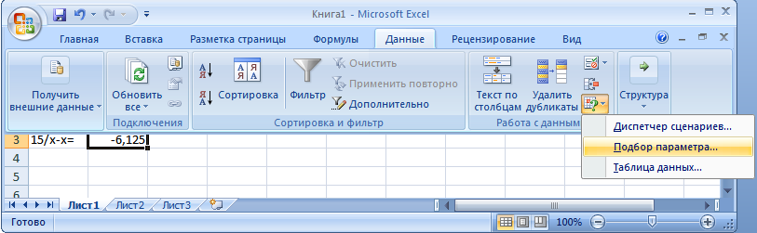

Рисунок 2.1 – Вызов диалогового окна «Подбор параметра»

  - В диалоговое окно «Подбор параметра» ввести целевую и влияющие ячейки.
  - Получить ответ.
В некоторых случаях может возникнуть сообщение об отсутствии решения или о невозможности его найти. Это связано с математическими аспектами. Во-первых, уравнение может просто не иметь решений, а во-вторых, алгоритм, лежащий в основе данного метода, может в тех или иных условиях оказаться расходящимся.
Рассмотрим примеры использования режима «Подбор параметра».

Пример 2.1.
Решение экономической задачи сводится к решению уравнения . Найти решение данного уравнения.
Решение:
- Привести уравнение к такому виду, чтобы в правой его части было число. В результате получаем уравнение .
- Ввести начальное приближение влияющей переменной в ячейку В1 (любое значение).
- В ячейку В4 ввести формулу уравнения (задать целевую функцию). Пример заполнения ячеек В1 и В4 приведен на рисунке 2.2.
- Вызвать диалоговое окно «Подбор параметра», выполнив команду «Данные/ Работа с данными/ Анализ «что-если»/ Подбор параметра». (Рис. 2.1)
- Ввести значения в окно «Подбор параметра» (Рис. 2.3).
- Нажать на кнопку ОК для выполнения процедуры подбора параметра.
- Проанализировать результат решения уравнения (рис. 2.4) и нажать на кнопку ОК.
- Проанализировать изменение содержания влияющих ячеек после решения уравнения (рис. 2.5).
Если рассматриваемое уравнение имеет несколько корней или бесконечное множество решений, то результат подбора будет зависеть от начального приближения влияющих переменных.
Так как инструмент «Подбор параметра» очень прост, то и возможности его ограниченны. Поэтому с помощью данного инструмента могут быть решены только отдельно взятые уравнения.

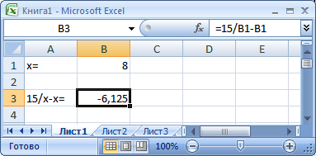

Рисунок 2.2 - Пример заполнения ячеек исходными данными для решения уравнения
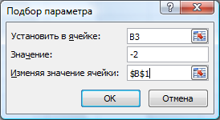

Рисунок 2.3 - Ввод значений в окно Подбор параметра

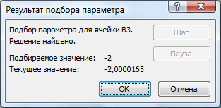

Рисунок 2.4 - Результат решения уравнения путем подбора параметра

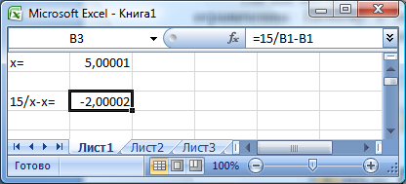

Рисунок 2.5 - Изменение содержания влияющих ячеек после решения уравнения

2.2 Решение оптимизационных задач
2.2.1 Надстройка «Поиск решения»
Для добавления в Microsoft Office специальных команд или возможностей используются вспомогательные программы, называемые надстройками.
В Excel имеется надстройка «Поиск решения», которая позволяет решать уравнения и оптимизационные задачи. Эта надстройка – значительно более мощное средство по сравнению с «Подбором параметра». Она входит в пакет поставки Excel, но требует дополнительной загрузки.
Для загрузки необходимо:
- Щелкнуть левой кнопкой мыши по значку Кнопка Microsoft Office , а затем по кнопке Параметры Excel (в нижней части окна).
- Выбрать команду Надстройки, а затем в окне Управление выберать пункт Надстройки Excel. (Рис. 2.6).
- Нажать кнопку Перейти.
- В окне Доступные надстройки установить флажок Поиск решения и нажать кнопку ОК. (Рис. 2.7).
В случае появления сообщения о том, что надстройка для поиска решения не установлена на компьютере, нажмите кнопку Да, чтобы установить ее.

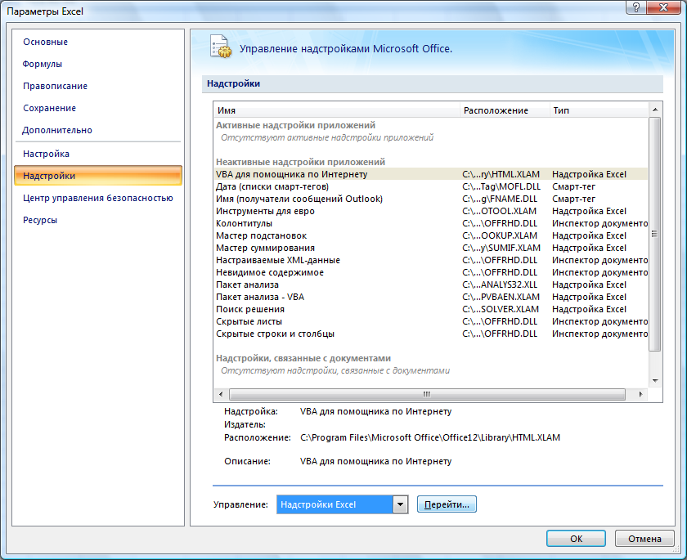

Рисунок 2.6 - Окно параметров Excel

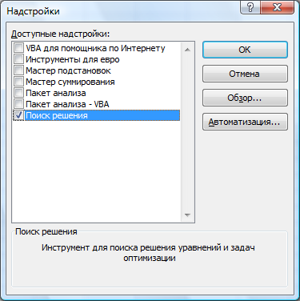

Рисунок 2.7 - Диалоговое окно установки надстроек

При успешной загрузке надстройки «Поиск решения» в группе Анализ на вкладки Данные становится доступна команда Поиск решения.
Рассмотрим процесс ее использования на примере простейшей задачи линейной оптимизации.

    - Линейная оптимизация

Пример 2.2.
Фирма производит две модели А и В сборных книжных полок. Их производство ограничено наличием сырья (высококачественных досок) и временем машинной обработки. Для каждого изделия модели А требуется 3 м² досок, а для изделия модели В — 4 м². Фирма может получать от своих поставщиков до 1700 м досок в неделю. Для каждого изделия модели А требуется 12 мин машинного времени, а для изделия модели В — 30 мин. В неделю можно использовать 160 ч машинного времени.
Сколько изделий каждой модели следует выпускать фирме в неделю, если каждое изделие модели А приносит 2 доллара прибыли, а каждое изделие модели В — 4 доллара прибыли?
Решение.
- Составим математическую модель.
Обозначим: х — количество изделий модели А, выпускаемых в течение недели, у — количество изделий модели В.
Прибыль от этих изделий равна 2х+4у доллара. Эту прибыль нужно максимизировать. Функция, для которой ищется экстремум (максимум или минимум), носит название целевой функции.
Беспредельному увеличению количества изделий препятствуют ограничения.
- Ограничено количество материала для полок, отсюда неравенство
Зх + 4 у < ≤1700 .
- Ограничено машинное время на изготовление полок. На изделие А уходит 0.2 часа, на изделие В — 0.5 часа, а всего не более 160 ч, поэтому 0.2х + 0.5у ≤ 160.
- Количество изделий — неотрицательное число, поэтому х ≥ 0, у ≥ 0.
- Кроме того, нельзя выпустить дробное число полок, поэтому х и у должны быть целыми числами.
Формально эта задача оптимизации записывается так:
- Решим эту задачу в Excel.
Для решения надо выполнить следующие действия:
- Ввести в ячейки D3:D4 начальные приближения для количества выпускаемых изделий (рис. 1.8).
- В ячейку D7 ввести формулу =2*D3+4*D4 для вычисления целевой функции.
- В ячейки D10 и D11 ввести формулы =3*D3+4*D4 и =0,2*D3+0,5*D4 соответственно для вычисления ограничений.
- Выделить ячейку D7, в которой вычисляется целевая функция.
- Выполнить команду «Данные/ Анализ/ Поиск решения…». При этом появляется диалоговое окно «Поиск решения» (рис.1.9).
- В диалоговом окне в поле «Установить целевую» уже содержится адрес ячейки с целевой функцией $D$7.
- Установить переключатель «Равной:» в положение «максимальному значению».
- В поле «Изменяя ячейки:» задать диапазон $D$3:$D$4. Это можно сделать несколькими способами. Во-первых, набрать с клавиатуры. Во-вторых, воспользоваться кнопками навигатора. В данной задаче достаточно щелкнуть кнопку "Предположить" и в поле ввода появится адрес блока $D$3:$D$4.
- Перейти к вводу ограничений. Щелкнуть по кнопке "Добавить". При этом появится диалоговое окно "Добавление ограничения" (рис. 1.10).
- В поле ввода "Ссылка на ячейку:" указать $D$10.
- В выпадающем списке с условными операторами выбрать условие <=.
- В поле «Ограничение:» ввести число 1700.
- Не выходя из этого диалогового окна, щелкнуть кнопку "Добавить" и ввести ограничение $D$11<=160 (рис.1.10).
- Не выходя из этого диалогового окна, щелкнуть кнопку "Добавить" и ввести ограничение $D$3:$D$4=целое.

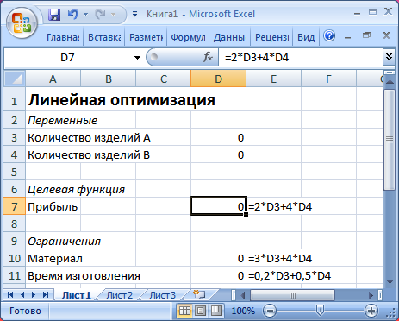

Рисунок 2.8 - Заполнение шаблона задачи линейной регрессии

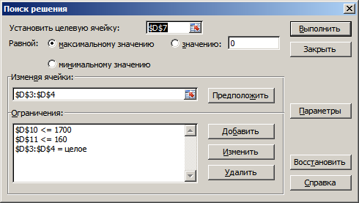

Рисунок 2.9 - Диалоговое окно «Поиск решения»

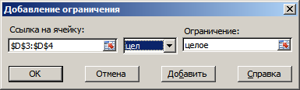

Рисунок 2.10 - Диалоговое окно «Добавление ограничения»

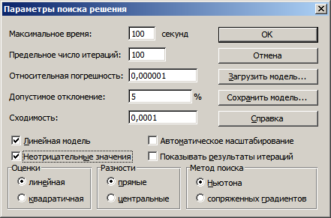

Рисунок 2.11 - Диалоговое окно «Параметры поиска решения»

- Нажать кнопку ОК. При этом Вы возвращаетесь в диалоговое окно "Поиск решения" (рис.2.9). В нем отображаются введенные ограничения. Справа имеются кнопки "Изменить" и "Удалить". С их помощью можно изменить какое-либо ограничение или стереть его.
- Щелкнуть кнопку "Параметры". При этом откроется диалоговое окно "Параметры поиска решения" (рис. 2.11).
- Установить флажки «Линейная модель» (так как ограничения и целевая функция являются линейными по переменным х и у) и «Неотрицательные значения» (для переменных х и у, что оговаривалось при построении математической модели).
- Щелкнуть кнопку ОК. Происходит возврат в исходное окно. Таким образом, задача оптимизации полностью подготовлена.
- Нажимаем кнопку «Выполнить». Появляется диалоговое окно «Результаты поиска решения» (рис.2.12).
- Выбрать вариант: «Сохранить найденное решение».
- Нажать клавишу ОК. Вид таблицы меняется: в ячейках D3 и D4 появляются оптимальные значения.

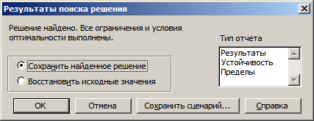

Рисунок 2.12 - Диалоговое окно «Результаты поиска решения»

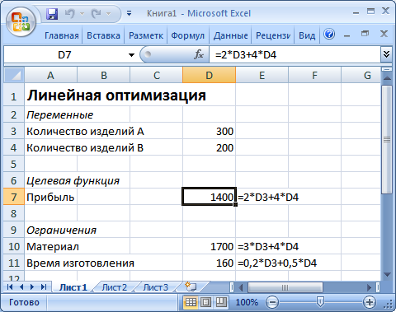

Рисунок 2.13 - Результат решения задачи линейной оптимизации

Решение задачи показывает, что для получения максимальной прибыли изделие А нужно выпускать в количестве 300 штук в неделю, а изделие В — 200 штук. Соответственно пересчитываются все формулы рабочего листа. Целевая функция достигает значения 1400. Полный вариант результатов решения приведен на рисунке 2.13.

    - Нелинейная оптимизация
Во многих ситуациях уравнения математической модели для решения задачи оптимизации имеют нелинейный характер. Оптимизационные задачи такого вида называются задачами нелинейной оптимизации.
В случае нелинейной оптимизации необходимо воспользоваться тем же алгоритмом, что и для решения задач линейной оптимизации (п. 2.2).
Существенным является только одно отличие в решениях. На этапе выбора параметров поиска решения (рис. 2.11) необходимо снять флажок «Линейная модель».
    - Сценарии
Сценарий — это набор значений для изменяемых ячеек, которому дано имя. Благодаря этому средству пользователь таблицы может хранить в ней несколько вариантов расчетов и обращаться к ним при необходимости.
Очень часто использование сценариев оправдано при решении оптимизационных задач, в которых при одинаковых исходных значениях используются разные условия оптимизации.
Рассмотрим процесс создания и использования сценариев на примере решения конкретной оптимизационной задачи.

Пример 2.3.
Имеются три сплава. Первый сплав содержит 70% олова и 30% свинца, второй — 80% олова и 20% цинка, третий — 50% олова, 10% свинца и 40% цинка. Из них необходимо изготовить новый сплав, содержащий 15% свинца. Какое наибольшее и наименьшее процентное содержание олова может быть в этом сплаве?
Решение.
- Математическая модель задачи.
Пусть и — количество первого сплава, v — количество второго сплава, w — количество третьего сплава, взятые для изготовления нового сплава.
Так как в сплаве должно быть 15% свинца, получаем уравнение:
Количество олова в новом сплаве:
Для этой функции трех неотрицательных переменных нужно найти наибольшее и наименьшее значения.
Уместно перейти к новым переменным:
Тогда мы получаем ограничения: 0.3x+0.1z=0.15 и х+y+z=1, причем переменные х, у, z неотрицательные. Целевая функция примет вид: 0.7x+O.8y+0.5z
- Подготовка решения задачи в Microsoft Excel.
Для этого заполним рабочий лист так, как показано на рисунке 1.14. На рисунке в столбце С приведены формулы из столбца В. На ячейку В8 наложен процентный формат.

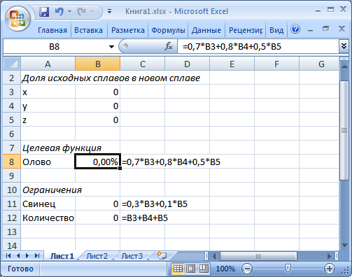

Рисунок 2.14 - Подготовка рабочего листа для решения задачи оптимизации

Выделим ячейку В8 и выполним команду «Данные/ Анализ/ Поиск решения». Зададим ячейку с целевой функцией (В8), изменяемые переменные (В3:В5) и ограничения (В11=0,15 и В12=1). Щелкнув кнопку «Параметры», установим флажки «Линейная модель» и «Неотрицательные значения».
Дальнейшее решение ведется с использованием сценариев, поскольку вопрос задачи предполагает два варианта решения: для максимального и минимального процентного содержания олова в сплаве.

3. Создание сценариев в Microsoft Excel.
Для создания сценариев нужно выполнить следующие действия:
- В диалоговом окне «Поиск решения» (рис. 1.9) установить переключатель «Равной:» в положение «максимальному значению». Нажать кнопку ОК.
- В диалоговом окне "Результаты поиска решения" (рис.1.12) щелкнуть кнопку "Сохранить сценарий". Появится диалоговое окно "Сохранение сценария" (рис. 1.15).
- Ввести название сценария "mах" и нажать кнопку ОК. Вновь появится окно "Результаты поиска решения".
- Установить переключатель "Восстановить исходные значения" и нажать кнопку ОК.
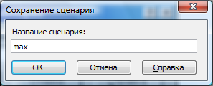

Рисунок 2.15 - Диалоговое окно «Сохранение сценария»

- Вновь вызвать Решатель и найти минимальное значение целевой функции, дав сценарию название "min".
- Сохранить найденное решение.

4. Одновременная работа с несколькими сценариями.
Для одновременной работы с несколькими сценариями надо выполнить следующие действия:
- На вкладке Данные Главного меню выбрать раздел Работа с данными, в этом разделе кнопку «Анализ что-если», на кнопке опцию «Диспетчер сценариев» (рис.2.16).

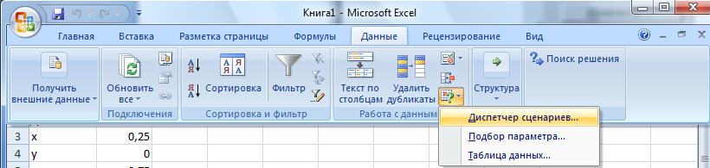

Рисунок 2.16 – Вызов диалогового окна «Диспетчер сценариев»

- Появится диалоговое окно "Диспетчер сценариев" (рис. 2.17).
- Щелкнуть по кнопке «Отчет». Появится диалоговое окно "Отчет по сценарию" (рисунок 2.18). При этом в поле «Ячейки результата:» уже выставлены адреса ячеек.
- Установить переключатель «Тип отчета» в положение «структура». Появится новый рабочий лист «Структура сценария» (рис. 2.19).
Таблица сценариев очень полезна для анализа различных экономических ситуаций, но она имеет несколько пугающую раскраску. При желании эту таблицу можно переоформить.
Слева и сверху имеются символы двухуровневой структуры, что позволяет просматривать таблицу в полном и обобщенном варианте. Столбец «Текущие значения» (т.е. значения, которые выводились на рабочем листе в момент создания отчета), как правило, не нужен и его можно удалить.

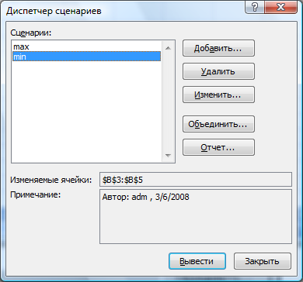.

Рисунок 2.17 - Диалоговое окно «Диспетчер сценариев».

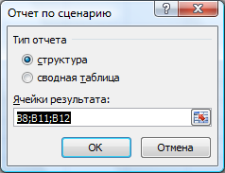

Рисунок 2.18 - Диалоговое окно «Отчет по сценарию»

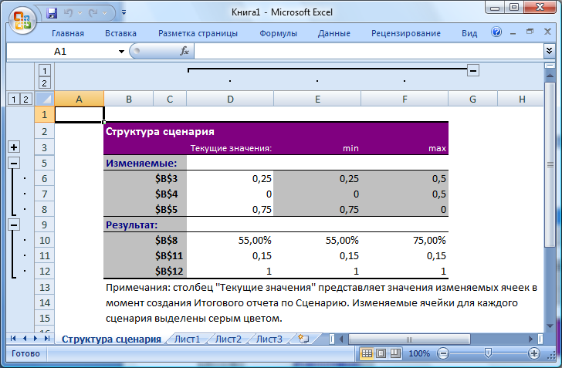

Рисунок 2.19 - Рабочий лист «Структура сценария»

Возможен вариант оформления отчета по сценариям в виде сводной таблицы. Для такого оформления надо выполнить следующие действия:
- В «Диспетчере сценариев» (рис.2.17) щелкнуть кнопку «Отчет».
- Установить переключатель в положение «Сводная таблица» (рис.2.18). Появится новый рабочий лист "Сводная таблица по сценарию" (рис.2.20).
Чтобы включить в таблицу значения В3:В5, нужно вызвать Диспетчер сценариев и в окне «Отчет по сценарию» добавить в поле «Ячейки результата:» адрес блока В3:В5 перед адресами ячеек В8, В11, В12 (рис. 2.21).
После нажатия на кнопку ОК, сводная таблица примет вид, приведенный на рис. 2.22.
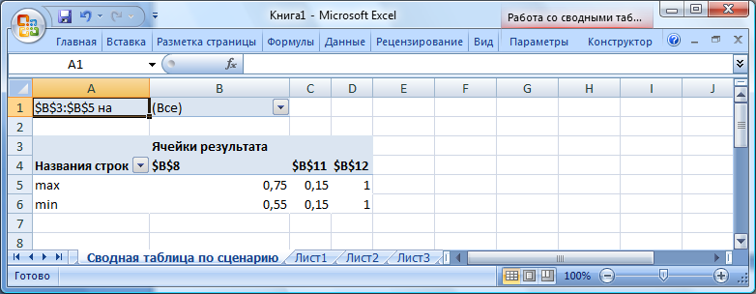

Рисунок 2.20 - Рабочий лист «Сводная таблица по сценарию»

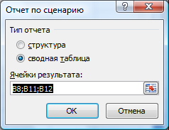

Рисунок 2.21 - Выбор ячеек с исходными данными для построения
сводной таблицы по сценариям

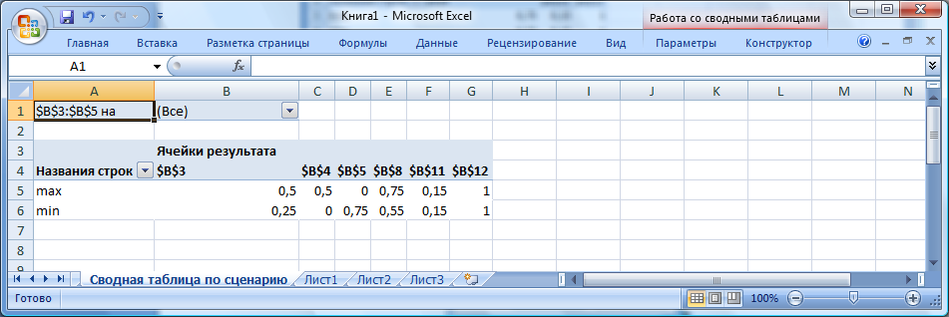

Рисунок 2.22 - Пример включения в сводную таблицу по сценарию исходных данных

Литература

Основная:

- Общая информатика. Новое издание / под ред С. Симонович СПб.: Питер, 2008

Дополнительная:

- Информатика: Учеб.для вузов / Под ред. Н.Б. Макаровой. - М.: Финансы и статистика,2003
- Информатика: Практикум по технологии работы на компьютере: Учеб. пособие для вузов /Под ред. Н.Б. Макаровой - М.: Финансы и статистика,2003
- Фигурнов В.Э. IBM PC для пользователя: Учеб. для вузов. -М.: Высш. шк., 1995
- Информатика: Базовый курс: Учеб. пособие для студ. вузов/ Под ред . С.В. Симоновича. – СПб.: Питер, 2004

